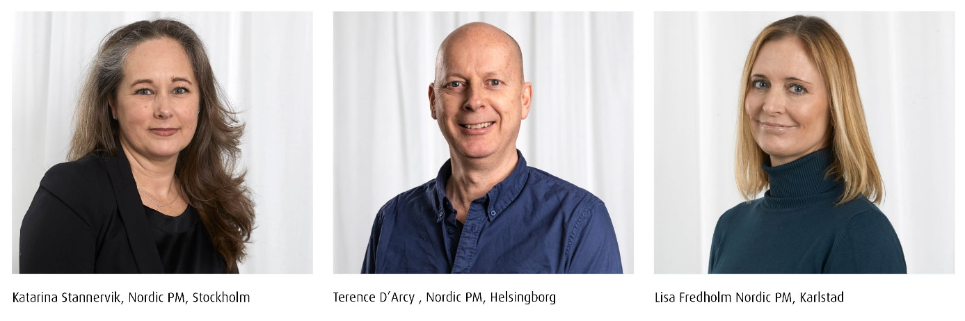

Nordic PM börjar maj månad med att välkomna nya medarbetare

Nordic PM växer och börjar maj månad med att förstärka organisationen med tre nya medarbetare till Stockholm, Helsingborg och till Karlstad.

Vi börjar med att välkomna Katarina Stannervik till oss. Hon är vår nya förvaltnings-chef och kommer att vara uppdragsansvarig för vår kund Offentliga Hus. Katarina
har många års erfarenhet av förvaltning och har de senaste åren arbetat på Stendörren Fastigheter och innan dess på Aberdeen Asset Management.

Vi vill även välkomna Terence D’Arcy som förstärker kontoret i Helsingborg i rollen som teknisk förvaltare. Han kommer närmast från EKM Kontroll där han arbetade som styrtekniker.

Till sist är det roligt att få välkomna Lisa Fredholm, vår första medarbetare med utgångspunkt i Karlstad där hon blir vår nya förvaltare. Hon kommer närmast från
en tjänst på Riksbyggen där hon har arbetat med kommersiella fastigheter.

- Det gläder oss att se företaget växa och att få välkomna dessa tre nya medarbetare att få vara med att utveckla Nordic PM vidare, säger vd
Jeanette Öhrn.

